**ЛАБОРАТОРНА РОБОТА № 4**

з дисципліни

«Системне програмне забезпечення»

Шейко Р. О.

Групи КІ-21-2

1. Виконати усі приклади розглянутих програм.

Запустимо лістинг 4.1

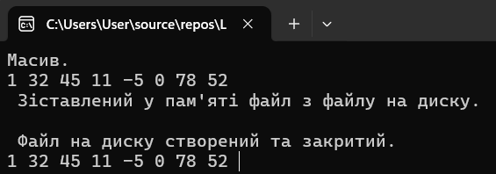

Запустимо лістинг 4.2

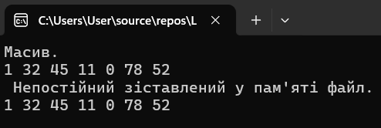

Запустимо лістинги 4.3а і 4.3б

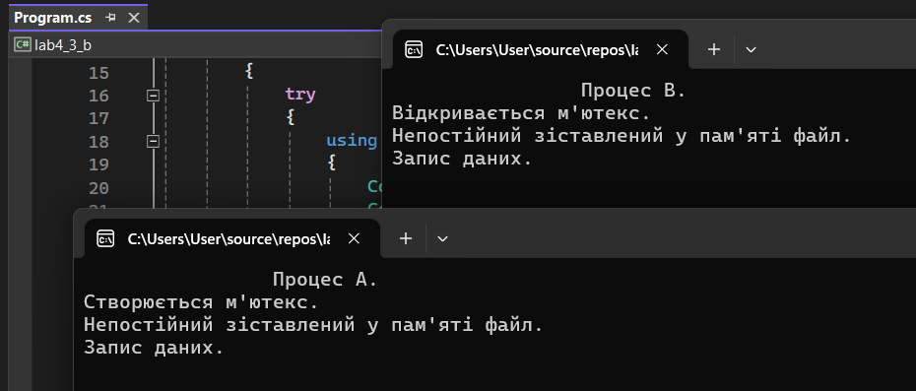

1. Переробити приклади 4.1 і 4.2 так, щоб записувати і зчитувати рядок.

Лістинг 4.1.2

using System;

using System.Collections.Generic;

using System.IO.MemoryMappedFiles;

using System.IO;

using System.Linq;

using System.Text;

using System.Threading.Tasks;

namespace Lab4_t2_1

{

internal class Program

{

static void Main(string[] args)

{

Console.OutputEncoding = Encoding.UTF8;

string[] lines = { "Line 1", "Line 2", "Line 3", "Line 4", "Line 5" };

Console.WriteLine("Рядки:");

foreach (string line in lines)

Console.WriteLine(line);

Console.WriteLine("\n Зіставлений у пам’яті файл з файлу на диску.");

using (MemoryMappedFile mnf = MemoryMappedFile.CreateFromFile("a1.dta", FileMode.OpenOrCreate, "file", 1))

{

using (MemoryMappedViewStream stream = mnf.CreateViewStream())

{

StreamWriter writer = new StreamWriter(stream);

foreach (string line in lines)

writer.WriteLine(line);

writer.Close();

Console.WriteLine("\n Файл на диску створений та закритий.");

}

using (MemoryMappedViewStream stream = mnf.CreateViewStream())

{

StreamReader reader = new StreamReader(stream);

Console.WriteLine("\n Зчитані рядки:");

string line;

while ((line = reader.ReadLine()) != null)

{

Console.WriteLine(line);

}

}

}

Console.ReadKey();

}

}

}

Запустимо програму:

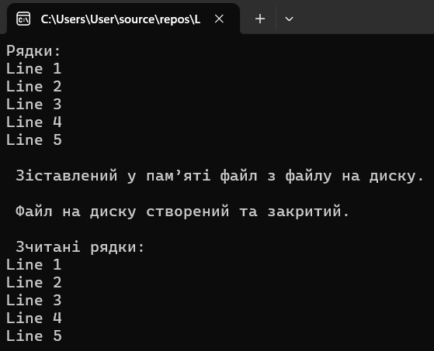

Лістинг 4.2.2

using System;

using System.Collections.Generic;

using System.IO.MemoryMappedFiles;

using System.IO;

using System.Linq;

using System.Text;

using System.Threading.Tasks;

namespace Lab4_t2_2

{

internal class Program

{

static void Main(string[] args)

{

Console.OutputEncoding = Encoding.UTF8;

string text = "Це рядок, який ми будемо записувати і зчитувати.";

Console.WriteLine("Рядок: " + text);

using (MemoryMappedFile mnf = MemoryMappedFile.CreateNew("n_file", text.Length * 2))

{

using (MemoryMappedViewStream stream = mnf.CreateViewStream())

{

BinaryWriter writer = new BinaryWriter(stream, Encoding.Unicode);

writer.Write(text);

writer.Close();

}

using (MemoryMappedViewStream stream = mnf.CreateViewStream())

{

BinaryReader reader = new BinaryReader(stream, Encoding.Unicode);

string readText = reader.ReadString();

Console.WriteLine("Зчитаний рядок: " + readText);

}

}

Console.ReadKey();

}

}

}

Запустимо програму:

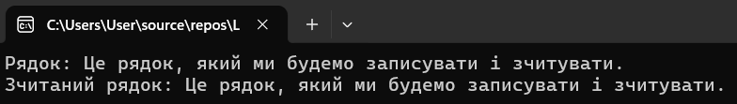

1. Переробити приклад 4.3 так, щоб записувати у файл фразу “Hello, World!” (кожен процес записує по слову).

Лістинг 4.3а

using System;

using System.Collections.Generic;

using System.Diagnostics;

using System.IO.MemoryMappedFiles;

using System.IO;

using System.Linq;

using System.Text;

using System.Threading;

using System.Threading.Tasks;

namespace Lab4_t3_1

{

internal class Program

{

static void Main(string[] args)

{

Console.OutputEncoding = Encoding.UTF8;

using (MemoryMappedFile mmf = MemoryMappedFile.CreateNew("procfile", 10000))

{

bool mutexCreated;

Console.WriteLine("\t\tПроцес А.");

Console.WriteLine("Створюється м'ютекс.");

Mutex mutex = new Mutex(true, "testmapmutex", out mutexCreated);

Console.WriteLine("Непостійний зіставлений у пам'яті файл.");

using (MemoryMappedViewStream stream = mmf.CreateViewStream())

{

BinaryWriter writer = new BinaryWriter(stream);

Console.WriteLine("Запис даних.");

writer.Write("Hello, ");

}

mutex.ReleaseMutex();

Process procB = new Process();

procB.StartInfo.FileName = @"C:\Users\User\source\repos\Lab4_t3_2\Lab4_t3_2\bin\Debug\Lab4_t3_2.exe";

procB.Start();

Console.WriteLine("Запуск процеса В. Для продовження натиснути ENTER.");

Console.ReadLine();

mutex.WaitOne();

using (MemoryMappedViewStream stream = mmf.CreateViewStream())

{

BinaryReader reader = new BinaryReader(stream);

Console.WriteLine("Процес A передав: {0}", reader.ReadString());

Console.WriteLine("Процес B передав: {0}", reader.ReadString());

}

mutex.ReleaseMutex();

}

Console.ReadLine();

}

}

}

Лістинг 4.3б

using System;

using System.Collections.Generic;

using System.IO.MemoryMappedFiles;

using System.IO;

using System.Linq;

using System.Text;

using System.Threading;

using System.Threading.Tasks;

namespace Lab4_t3_2

{

internal class Program

{

static void Main(string[] args)

{

Console.OutputEncoding = Encoding.UTF8;

try

{

using (MemoryMappedFile mmf = MemoryMappedFile.OpenExisting("procfile"))

{

Console.WriteLine("\t\tПроцес В.");

Console.WriteLine("Відкривається м'ютекс.");

Mutex mutex = Mutex.OpenExisting("testmapmutex");

mutex.WaitOne();

Console.WriteLine("Непостійний зіставлений у пам'яті файл.");

using (MemoryMappedViewStream stream = mmf.CreateViewStream(7, 0))

{

BinaryWriter writer = new BinaryWriter(stream);

Console.WriteLine("Запис даних.");

writer.Write(" World!");

}

mutex.ReleaseMutex();

}

}

catch (FileNotFoundException)

{

Console.WriteLine("Непостійний зіставлений у пам'яті файл не існує! Запустить процес A першим!");

Console.ReadKey();

}

Console.ReadLine();

}

}

}

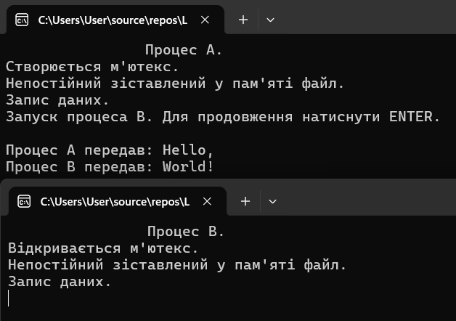

4. Виконати свій варіант по списку підгрупи в проекті C# Windows Forms.

Варіант 5

Написати програму, в якій задається RGB-код кольору. У дочірньому процесі колір фону вікна змінюється на заданий колір.

Лістинг “Form1.cs”:

using System;

using System.Diagnostics;

using System.Drawing;

using System.IO;

using System.Threading;

using System.Windows.Forms;

namespace Lab4_t4_v5

{

public partial class Form1 : Form

{

Mutex mutex = new Mutex(false, "ColorMutex");

private Color selectedColor;

public Form1()

{

InitializeComponent();

}

private void changeColorButton_Click(object sender, EventArgs e)

{

string compiledExePath = @"C:\Users\User\source\repos\Lab4_t4_v5_1\Lab4_t4_v5_1\bin\Debug\Lab4_t4_v5_1.exe";

using (Process process = new Process())

{

process.StartInfo.FileName = compiledExePath;

process.StartInfo.UseShellExecute = false;

process.StartInfo.RedirectStandardOutput = true;

process.StartInfo.RedirectStandardInput = true;

process.Start();

string output = process.StandardOutput.ReadLine();

if (Color.FromName(output) != Color.Empty)

{

selectedColor = Color.FromName(output);

panel1.BackColor = selectedColor;

}

else

{

MessageBox.Show("Помилка: невірний формат кольору.");

}

process.WaitForExit();

}

}

private void panel1_Paint(object sender, PaintEventArgs e)

{

}

}

}

Лістинг «Form2.cs»

using System;

using System.Drawing;

using System.Threading;

using System.Windows.Forms;

namespace Lab4_t4_v5_1

{

public partial class Form1 : Form

{

Mutex mutex;

public Color SelectedColor;

public Form1(Mutex mutex)

{

InitializeComponent();

this.mutex = mutex;

}

public Form1()

{

InitializeComponent();

}

private void saveColorButton_Click(object sender, EventArgs e)

{

ColorDialog colorDialog = new ColorDialog();

if (colorDialog.ShowDialog() == DialogResult.OK)

{

SelectedColor = colorDialog.Color;

Console.WriteLine(SelectedColor.Name);

this.Close();

}

}

}

}

Запустимо програму:

